第五章 静定平面桁架
§5-1 概述
梁刚架：受载后主要弯矩，应力不均匀（变截面；截面形式工形
拱式结构：M小N大，应力分布比较均匀；施工复杂，需要坚固的结构支承
桁架：M小，应力分布均匀，适用于较大空间，用料省自重轻
大跨屋架、托架、吊车梁、南京长江大桥主体结构

- 桁架定义：
桁架：由若干直杆在其两端全用铰连接而成的结构，当荷载只作用在结点上时，各杆只有N，截面上的应力分布均匀，可以充分发挥材料的作用。
桁架可分为 | { | 平面桁架：
桁架可分为 | { | 空间桁架：（网架、井架）
实际桁架（较复杂、结合实例）
- }结点：焊接、铆接、近乎刚结、介于铰于刚结之间。
- }轴线：不能绝对平、直。
- }杆的结合区：各杆也不一定完全相交于一点。有个结合区域、应力十分复杂。
- }自重：非结点荷载，荷载、支反力：不全是作用在结点上。
但经过实验和工程实践证明：以上因素对于桁架属次要因素，对桁架受力影响较小。
取桁架的计算简图时，引入如下假定：（计算时）
理想桁架：（计算简图）满足这些假定的桁架
- 桁架结点：所有结点为理想铰，光滑、无摩擦。
- 杆件的轴线：绝对平直、在平面内、通过铰的中心（理想轴）。
- 荷载、支反力：所有外力作用于结点上并且位于桁架平面内。（结点荷载）
- 线弹性材料，小变形。
主应力（基本应力）：按理想平面桁架计算得到的应力。按理想桁架计算，可以反映桁架的主要受力性能
次应力（附加应力）：实际桁架与理想桁架之间的差异引起杆件弯曲，产生附加的弯曲内力由此产生的应力
理想桁架，各杆只产生轴力(二力杆 、轴力杆)
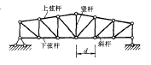
- 桁架的组成名称
（坡屋顶、房子屋架）
弦杆(上弦杆、下弦杆)、
腹杆(竖杆、斜杆)、端斜杆(端柱)
d:节间距离，l:跨度，H:桁高

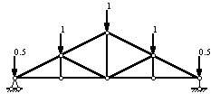
- 桁架的分类（结合图例）
按外形特点分：平行弦桁架
三角形桁架
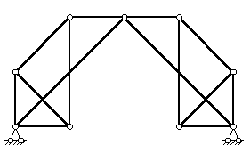
抛物线桁架
折弦桁架
按支座反力的性质分：
梁式桁架(无推力桁架)
拱式桁架(有推力桁架)
按静力特性：静定桁架（有无多余约束、计算方法） 拱式桁架
超静定桁架
按几何组成方式分：
简单桁架：由基础或一个基本的铰结三角形开始，每次用不在同一直线上的两链杆联结一新结点
联合桁架：由简单桁架组成；按两刚片规则组成的联合桁架、按三刚片规则组成的联合桁架
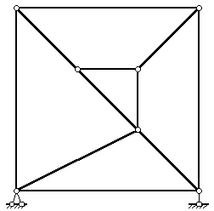
复杂桁架：凡不属于前两类的均为此类。
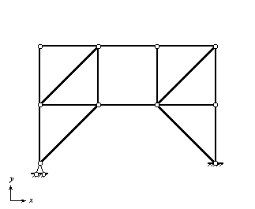
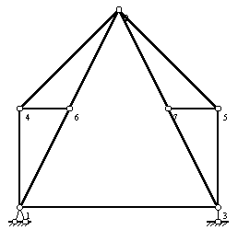

联合桁架 复杂桁架
四、桁架的计算方法
解析法：截取桁架中的一部分作为隔离体，由隔离体所受力系的平衡，建立平衡方程，求解未知杆的轴力。又分为：
（1）结点法：隔离体只含一个结点。适用于简单桁架全部杆件内力的求解。
（2）截面法：隔离体含两个及以上的结点。适用于联合桁架，桁架少数指定杆件的内力计算。
（3）联合法： 解一道题或求某个杆件内力，需要用到结点法和截面法。

§5-2 结点法
- 顺序（先求支座反力）：
从前面桁架的假定可知：桁架各杆的轴线汇交于各个结点，且桁架各杆只受轴力，因此作用于任一结点的各力（荷载、反力、杆件轴力）组成一个平面汇交力系，存在两个独立的平衡方程，每个结点两个未知力可解.因此一般从未知力不超过两个的结点开始依次计算。
2、未知杆的轴力
求解前未知杆的轴力所有都设为拉，背离结点，由平衡方程求得的结果为正，则假定正确，若为负则和假设相反，为压力。
3、已知杆的轴力（two ways）
- 按实际轴力方向代入平衡式，本身无正负。
- 由假定方向列平衡方程式，代入相应数值时考虑轴力本身的正负号。
- 内力本身的正负和平衡方程的正负属两套符号系统。
4、平衡方程形式：投影轴的选择
平衡方程可以是力的投影平衡式（也可以是力矩平衡式），但只有两个独立的，因此列平衡方程时，视实际情况选取合适的投影轴。尽量使每个平衡方程只含一个未知力，避免解联立方程，这时会用到力的分解问题，按平行四边形法则分成两个分力，分力和合力大小满足三角函数关系。投影三角形：
$\frac{N}{l}=\frac{N_{x}}{l_{x}}=\frac{N_{y}}{l_{y}}$ 杆件长度l；水平、竖直方向投影长度lx、ly
内力N；水平、竖直方向投影分量：Nx、Ny
5、结点平衡的特殊形式
a）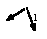不共线的两杆结点，无荷载作用两杆内力均为0；
b）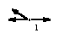三杆结点上无荷载作用，且两杆在一条直线上，则S₃=0，S₁= S₂（大小相等，同为拉，同为压）。
c）三杆相交的结点，二杆共线，另一杆有共线的外力P作用，则单杆的内力为P，其余两共线直杆内力相等；
d）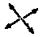四杆结点无荷载作用，且四杆两两成直线，则同一直线上两杆轴力大小相等，性质相同，S₁= S₂，S₃= S₄ 。
零杆：指杆件轴力为零的杆件，虽不受轴力，但不能理解成多余的杆件
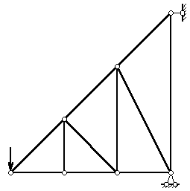
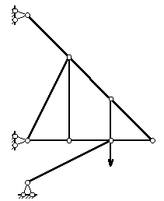
因此，一般情况下，求桁架内力前，先判别一下有无0杆和内力相同的杆，以简化计算。

6、该方法适用于：简单桁架所有杆件的内力
7、结点法求解简单桁架计算步骤：
1）、几何组成分析
2）、求支座反力
3）、结点法：注意次序

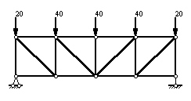

例1：图示桁架求各杆的轴力
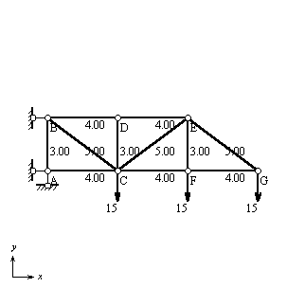
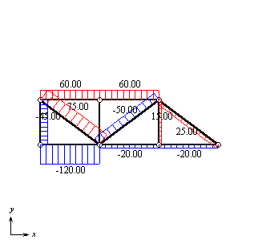

§5-3 截面法
（结合例子说明）
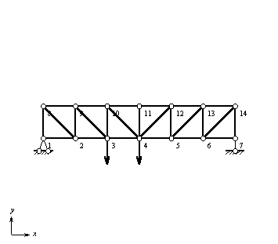
已知桁架节点距离为d，高度为h。所受节点荷载为P。求N₁₀₋₁₁、N₃₄、N₁₀₋₄、

- 截面法的要点：根据求解问题的需要，用一个合适截面切断拟求内力的杆件，将桁架分成两部分，从桁架中取出受力简单的一部分作为隔离体（至少包含两个结点），隔离体受力（荷载、反力、已知杆轴力、未知杆轴力）组成一个平面一般力系，可以建立三个独立的平衡方程，由三个平衡方程可以求出三个未知杆的轴力。
注意：
- 一般情况下，选截面时，截开未知杆的数目不能多于三个，不互相平行，也不交于一点；
- 截面截开后，未知杆的内力同已知杆轴力构成平面力系；

- 据所选用的平衡条件的不同：分为力矩法和投影法
- 投影法：若三个未知力中有两个力的作用线互相平行，将所有作用力都投影到与此平行线垂直的方向上，并写出投影平衡方程，从而直接求出另一未知内力。

例：求图示桁架内力，
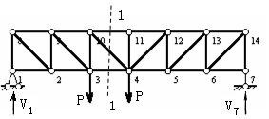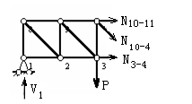

解： 截面1-1截到三杆，其中两杆互相平行，求第三杆内力时，取截面左（或右）边为隔离体，将所有作用力都投影到与两平行杆垂直方向上，列平衡方程：
$\sum{Y=0}$ $V_{1}−P−N_{\text{10}−4}\text{cos}α=0$
$N_{\text{10}−4}=\frac{V_{1}−P}{\text{cos}α}=\frac{Q_{3−4}}{\text{cos}α}$。Q₃₋₄为与桁架同跨度的简支梁，在同样荷载作用下在节间3-4的剪力。

2）力矩法：以三个未知力中的两个内力作用线的交点为矩心，写出力矩平衡方程，直接求出另一个未知内力
①$\sum{M_{\text{10}}=0}$ $V_{1}×2d−N_{\text{34}}h=0$ $N_{\text{34}}=\frac{V_{1}×2d}{h}=\frac{M_{\text{10}}}{h}$。M₁₀为与桁架同跨度的简支梁，在同样荷载作用下在节点10的弯矩。
②$\sum{M_{4}=0}$ $N_{\text{10}−\text{11}}=\frac{V_{1}×3d−\text{Pd}}{h}=−\frac{M_{4}}{h}$。M₄为与桁架同跨度的简支梁，在同样荷载作用下在节点4的弯矩。
注：
1）注意力的分解：合力矩定理，确定隔离体后，力可以沿着其作用线移动到某一个结点进行分解，不影响隔离体的平衡（不易确定力臂时）。
- 方程的三种形式：基本形式，二力矩形式，投影轴不能垂直于两个矩心，三力矩形式，三个矩心不能在一条直线上。可以根据需要选取。矩心的选择，尽量选多个未知力的交点，投影轴尽量平行（或垂直）于多个未知力的作用线方向。
- 投影法和力矩法：尽量使每个方程含有一个未知量
- 该方法适用于：简单桁架中指定杆件的内力；
联合桁架
- 求解步骤：
    - 一般先求支座反力（悬臂式可以不求支反力）；
    - 用一假想截面把所求内力的杆切断，把桁架分成两部分，截取截面所有的未知内力的数目一般不超过三个（例外情况除外），它们的作用线不能交于一点，也不互相平行。
    - 取其一部分为自由体，根据平衡条件，计算所求杆的内力。在写平衡方程时，应尽可能使每个方程只包含一个未知力，采用力矩平衡方程、投影平衡方程（尽量采用内力分量形式可使问题简化）。

- 截面法的两种特殊情况：
1）在截取的隔离体中，除需求的某一杆内力外，其余各杆未知力交于一点，则取该点为矩心，列力矩平衡式便可求解。
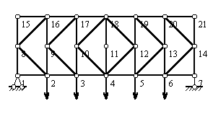
已知桁架节间距离4米，桁架高6米，P=6KN。求杆3-4及17-18内力。
截面1-1：
$\sum{M_{\text{17}}=0}$ $N_{\text{34}}=\text{16}\text{KN}$。
$\sum{M_{3}=0}$ $N_{\text{17}−\text{18}}=−\text{16}\text{KN}$

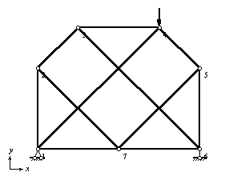
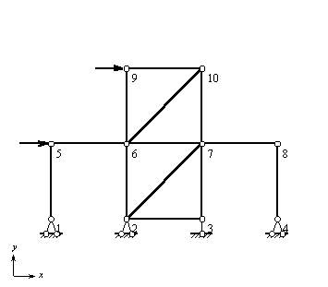
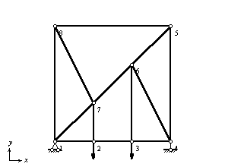
2）求某一指定杆内力时，若在所截取的隔离体中，除了该力以外，其余各未知力均相互平行，可以选取与平该力垂直的直线为投影轴，建立力的投影平衡式，便可求解。
求杆2-7（投影法） 求杆1-7（投影法） 求杆4-6（力矩法）

§5 - 4截面法和结点法的联合应用
在各种桁架的计算中，若只需求解某几根指定杆件的内力，而单独应用结点法或截面法不能一次求出结果时，则联合应用结点法和截面法。
例1：
求杆10-18（b）及4-10(c)的内力。
由结点10的水平投影平衡条件：
Nbx=-Ncx
取截面（实线所示）：
左（或右边）隔离体Y方向投影方程：
得：

例2：求联合桁架
{ | 1、两刚片 | 基本方法，分成简单桁架
{ | 2、三刚片 | 基本方法，分成简单桁架
联合桁架
- 由两刚片组成，先截断联系杆，求出联系杆的内力，再求解；
- 由三刚片组成，用双截面法求解，每个截面4个未知力，两个截面6个未知力，6个方程，联立求解。
注意:① 正、负：未知杆设成拉杆，方向背离结点，对于不同隔离体，同一杆的内力方向不同，已知杆内力，列方程时应考虑正负。
- 应先对平面桁架进行几何分析，判定其类型，再迭相应方法。

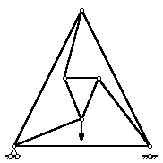
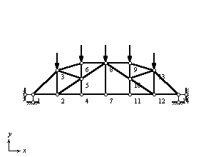

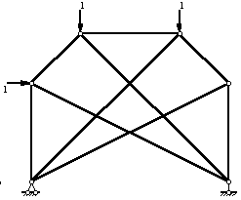

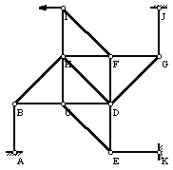

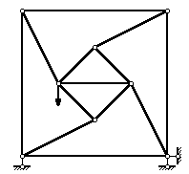
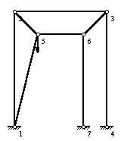

几点结论
- 求联合桁架的所有杆的内力，一般先用截面法截开简单桁架联接处的联结力（铰的相互作用力或联系杆的轴力）再用结点法求几个简单桁架的内力。
- 求某指定杆内力，若截断未知杆的任一隔离体中未知力数目多于3，且不属于特殊情况，则应先求出其中一些易求的杆件内力（结点法或另外再取隔离体（截面法）），使原隔离体能求解指定杆的内力。
- 解题的方法并不唯一。

§5-5 各式桁架比较
简支梁式桁架有：平行弦桁架、抛物线桁架及三角形桁架
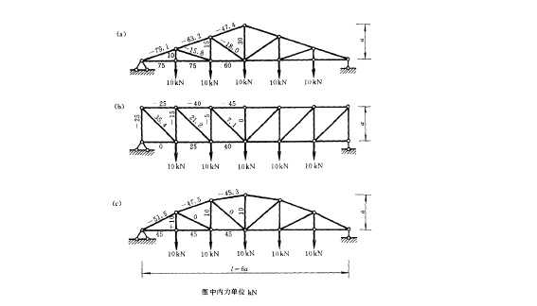
结论：
  - 平行弦桁架的内力分布不均匀，弦杆内力向跨中递增，若每一节间改变截面，则增加拼接困难；若采用相同的截面，又浪费材料。
  - 抛物线形桁架：内力分布均匀，在材料上使用最经济。但构造有缺点。应用在大跨度桥梁及大跨度屋架中
  - 三角形桁架：应力分布也不均匀，弦杆内力在两端最大，且端结点处夹角甚小，构造布置较为困难。但其两斜面符合屋顶构造需要，故只在屋架中采用。

§5-6 组合结构的计算
平面杆件结构有五种形式：
（组合结构有静定和超静定之分，后者居多，先讨论）
- 组合结构的定义
{ | 梁、刚架中梁式杆：杆受力后主要M（Q、N）
{ | 桁架中轴力杆：杆受力后只有N
两种杆组合而成的杆件结构。也就是由若干受弯杆件和链杆（一般均为直杆）组合而成的结构（铰、刚结点）。
通常由：梁＋桁架或刚架＋桁架构成。

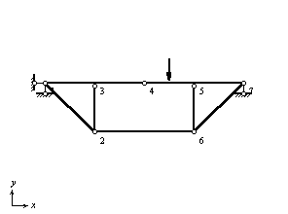
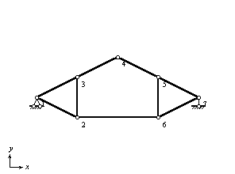
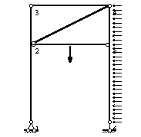
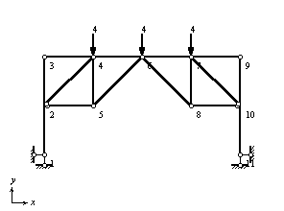
例如：屋架、吊车梁、桥梁

- 两类杆件的区分：
这是求解组合结构的关键，目的是为了确定截面上未知内力分量的数目
{ | 轴力杆：直杆；两端完全铰结；无横向荷载作用。（同时满足）如
{ | 梁式杆：折杆；或  横向荷载作用的直杆；或  带有不完全铰的两端铰结杆件。如：

3、分析方法：（关键是截到梁式杆（M、Q、N）还是轴力杆（N））
截面法：取隔离体平衡→未知杆内力
  - 尽量避免截开梁式杆，因为M、N、Q未知量太多不便求解。
  - 尽量截开轴力杆，先求轴力杆或截断联结铰，求相互联结力。
  - 如果截断的全是链杆，桁架的计算方法及结论可以适用。
  - 梁式杆的内力图作法同梁及刚架。
桁架的计算方法＋梁、刚架的计算方法
- 求解步骤
{ | 先求支反力
{ | 求轴力杆N
{ | 由荷载及轴力杆N、支反力→作梁式杆的M、N、Q图
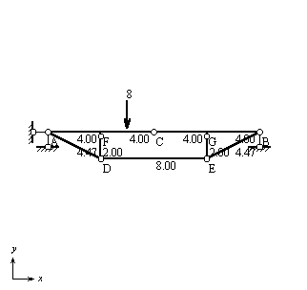
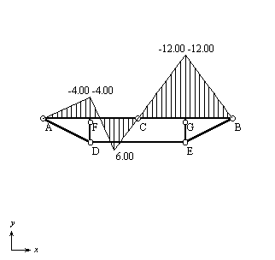
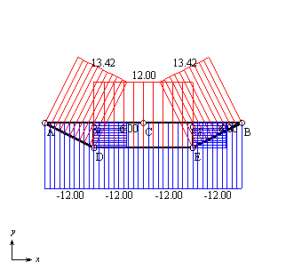
例1：
解：1、求支反力
V_{A}=5KN，V_{B}=3KN
2、求轴力杆：$\sum{M_{C}=0}$ N_{ED}=12KN（拉）
由D点平衡：N_{DF}=-6KN（压）、
N_{DA}=13。4KN（拉）
由E点平衡：
3、求梁式杆：取隔离体。
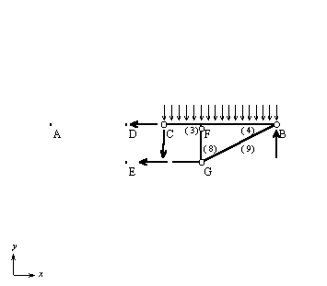
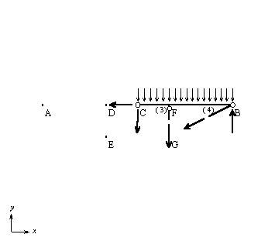

例2：

{ | 对称：（算一半）
{ | 两类杆
{ | 支反力
{ | 轴力杆N
{ | 梁式杆M、Q、N
Step：反力；N_{EC}、N_{DC}；D→N_{GD}、N_{ED}；E→N_{GE}、N_{EF} →AF杆
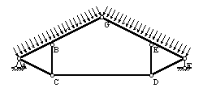
例3：

§5-7 静定结构的特性
一、静力解答的唯一性：
二、在静定结构中，除荷载外，其他任何原因如温度改变、支座位移、材料收缩、制造误差等均不引起内力；
三、平衡力系的影响：当由平衡力系组成的荷载作用于静定结构的某一本身为几何不变的部分上时，则只有此部分受力，其余部分的反力和内力均为零。
四、荷载等效变换的影响：合力相同（指主矢与对同一点的主矩均相等）的各种荷载称为静力等效的荷载；等效变换：指将一种荷载变换为另一种静力等效的荷载；
当作用在静定结构的某一本身几何不变部分上的荷载在该范围内作等效变换时，则只有该部分的内力发生变化，而其余部分的内力保持不变。

